课程论文报告
MeshAgent 在 MALT 网络管理任务上的
复现实验报告
论文名称 | MeshAgent 在 MALT 网络管理任务上的复现实验报告
姓 名 | （待填写）
学 号 | （待填写）
学 院(系) | （待填写）
专 业 | （待填写）
指导教师 | （待填写）

2026年6月30日

摘 要
本文围绕 MeshAgent: Enabling Reliable Network Management with Large Language Models 中的 MALT 应用展开复现。复现过程包括论文阅读理解、代码运行复现和面向 hard 问题的改进尝试三个阶段。实验首先对 Baseline、加入约束的模型以及 Full MeshAgent 进行前 50 题对比；随后按照更接近原文的设置，对 Full MeshAgent 执行 50 个查询、每题 3 次的实验，并统计 raw accuracy、total accuracy、reliable accuracy 和拒答率。在此基础上，本文进一步设计了 IntentCheck 后置意图校验实验，用于降低模型在复杂推理题上的错误回答风险。
复现实验表明，MALT 任务中显式约束对准确率提升明显；更接近原文的 Full MeshAgent 在前 50 题三次运行中 raw accuracy 达到 84.67%，total accuracy 为 78.00%，reliable accuracy 为 92.13%。改进实验中，IntentCheck 未提升 total accuracy，但将错误回答数从 14 降为 0，使 reliable accuracy 从 89.23% 提升到 100.00%，代价是拒答率从 13.33% 增至 22.67%。这说明当前改进更偏向可靠性过滤，而不是直接增强模型解决 hard 查询的能力。
关键词：MeshAgent；MALT；网络管理；大语言模型；约束检索；复现实验；可靠性校验

目 录
第一章 实验背景与复现目标
第二章 实验设置与复现流程
第三章 复现实验结果
第四章 失败分析与改进实验
第五章 结论与后续工作
附录 A 运行命令与结果文件

第一章 实验背景与复现目标
1.1 论文方法理解
MeshAgent 的核心目标是让大语言模型在网络管理任务中更可靠地生成、执行并检查代码。论文并不是单纯让模型直接回答问题，而是将领域约束、工具使用、代码执行和自检过程组合成一个 agent 流程。MALT 应用中的查询主要围绕网络拓扑图进行，包括节点查询、属性更新、带宽计算、包含关系统计以及新增网络实体等任务。
本次复现将重点放在 MALT 应用，原因是该应用的数据结构明确、答案可通过图操作验证，同时包含 easy、medium 和 hard 三类任务，适合观察约束、执行反馈和拒答机制对最终结果的影响。
1.2 复现目标
- 跑通论文 GitHub 项目中 MALT 应用的主要流程，确认 Baseline、+Constraints 和 Full MeshAgent 的差异。
- 修正本地复现中图状态复用、超时控制、代码执行命名空间等会影响结果可信度的问题。
- 采用更接近原文的 Full MeshAgent 设置，对前 50 个查询执行每题 3 次的实验。
- 在复现基础上尝试通用性较强的后置校验改进，并重点分析 hard 查询中的失败模式。

第二章 实验设置与复现流程
2.1 数据与查询范围
实验选择 MALT 数据集中前 50 个查询，其中 easy 31 题、medium 12 题、hard 7 题。为了接近原文对不确定性的处理，Full MeshAgent 主实验对每个查询运行 3 次，共形成 150 次尝试。除原始正确率外，报告还统计模型未拒答部分的可靠准确率。
难度 | 题目数量 | 查询编号范围
easy | 31 | 1-7，22-45
medium | 12 | 8-14，46-50
hard | 7 | 15-21

表 2-1 前 50 个 MALT 查询的难度分布
2.2 流程还原
复现流程保留了论文中 Full MeshAgent 的关键环节：基于查询检索约束和工具说明，生成代码，在本地图状态上执行代码，再通过 checker 计算答案正确性和拒答情况。与早期 smoke benchmark 相比，后续脚本为每一道题重新加载初始图状态，避免前一题的图修改污染后续查询。
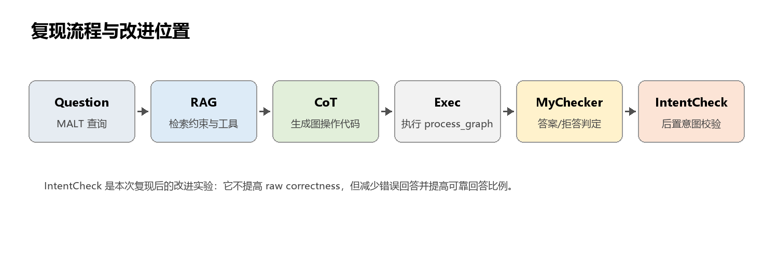
图 2-1 MALT 复现流程与本次改进插入位置

2.3 指标说明
指标 | 含义 | 解释重点
raw accuracy | 不考虑拒答前的原始正确率 | 反映模型生成结果本身是否正确
total accuracy | correct_answered / total_attempts | 把拒答也计入总尝试，更接近端到端可用性
reliable accuracy | correct_answered / answered | 只看模型选择回答的样本是否可靠
abstain rate | abstained / total_attempts | 越高说明模型越保守

表 2-2 本报告使用的主要评价指标
指标提醒： reliable accuracy 不是整体正确率。它只在模型选择回答的样本上统计，因此 100% 可能意味着“回答更谨慎”，并不意味着所有题都已经解决。

第三章 复现实验结果
3.1 前 50 题三组对比
实验组 | 正确数 | 准确率 | 说明
Baseline | 16/50 | 32.00% | 无约束，主要作为下限参考
+Constraints | 40/50 | 80.00% | 显式约束后提升明显
Full MeshAgent | 34/50 | 68.00% | 早期简化版 Full，结果低于约束组

表 3-1 前 50 题三组对比结果
结果显示，约束信息对 MALT 任务非常关键。Baseline 只有 32.00%，加入全量约束后达到 80.00%。早期 Full MeshAgent 只有 68.00%，这说明本地复现中的 Full 流程如果没有严格还原原文的多次运行、拒答和自检统计方式，可能会低估方法能力。
3.2 更接近原文设置的 Full MeshAgent
统计项 | 数值
查询数 / 每题运行次数 | 50 / 3
总尝试次数 | 150
raw correct | 127/150
answered / abstained | 127 / 23
correct_answered / wrong_answered | 117 / 10
raw accuracy | 84.67%
total accuracy | 78.00%
reliable accuracy | 92.13%
abstain rate | 15.33%

表 3-2 Paper-style Full MeshAgent 前 50 题三次运行结果
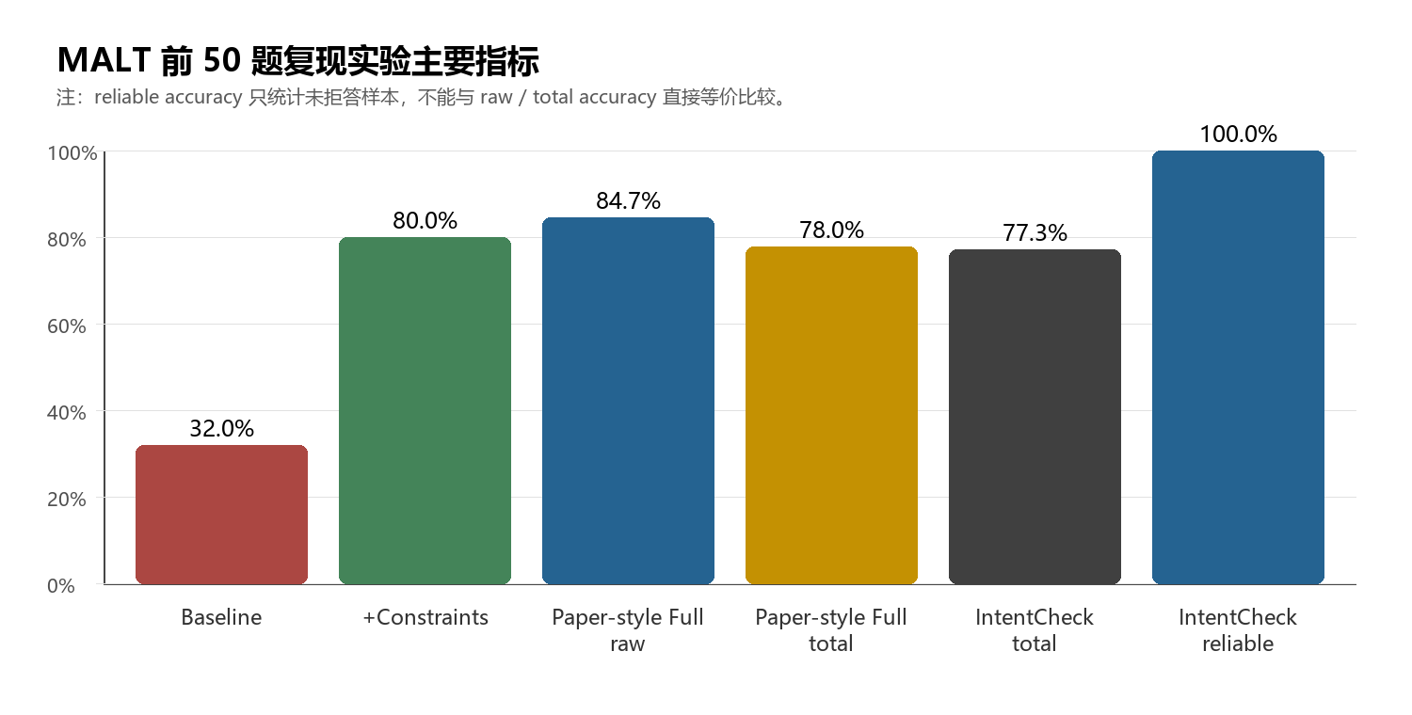
图 3-1 主要实验指标对比
在更接近原文的设置下，Full MeshAgent 的 raw accuracy 达到 84.67%，明显高于早期简化 Full 的 68.00%。但 total accuracy 为 78.00%，说明拒答和错误回答仍然会影响端到端可用性。从可靠性角度看，92.13% 的 reliable accuracy 表明模型在选择回答时多数是可信的，但仍存在少量错误回答。
3.3 分难度表现
难度 | 题数 | raw correct | raw acc. | 可靠回答 | reliable acc. | 错误回答
easy | 31 | 86/93 | 92.47% | 78/81 | 96.30% | 3
medium | 12 | 34/36 | 94.44% | 33/33 | 100.00% | 0
hard | 7 | 5/21 | 23.81% | 5/16 | 31.25% | 11

表 3-3 Full MeshAgent 在不同难度上的表现
easy 和 medium 查询整体表现较好，hard 查询明显成为瓶颈。前 50 题中 hard 只有 7 题，但 21 次尝试中 raw correct 仅 5 次，且错误回答集中出现在这一组。这说明后续优化不应只看总体准确率，而应单独分析 hard 查询的推理链、图遍历范围和答案格式约束。

第四章 失败分析与改进实验
4.1 主要失败类型
- 实体创建类失败：新增 packet_switch 等任务中容易出现 None 节点或包含关系未补齐。
- 聚合计算类失败：按 AGG_BLOCK、RACK 或 CHASSIS 汇总时，容易漏掉层级范围或单位换算。
- 排序/Top-k 类失败：hard 查询中常见先过滤范围再排序的多步推理错误。
- 拒答策略不稳定：模型有时对正确答案拒答，有时又对错误代码给出回答。
这些失败不是单一 API 调用错误造成的，而是图结构语义、约束检索、代码生成和结果验证共同作用的结果。其中 hard 查询最容易暴露“代码能运行但意图不一致”的问题，例如查询要求在指定子图中找最大容量节点，模型却可能在更大范围内排序，导致答案格式看似正确但语义错误。
4.2 IntentCheck 改进实验
实验组 | raw acc. | total acc. | reliable acc. | 拒答率 | 错误回答 | 正确拒答
Full | 83.33% | 77.33% | 89.23% | 13.33% | 14 | 11
Full+IntentCheck | 83.33% | 77.33% | 100.00% | 22.67% | 0 | 25

表 4-1 IntentCheck 对 Full MeshAgent 的影响
IntentCheck 的作用不是重新求解题目，而是在模型给出答案后，根据查询语义生成并执行一组后置条件检查。从结果看，它没有改变 raw accuracy，也没有提高 total accuracy；但它把错误回答从 14 次降为 0 次，将 reliable accuracy 提升到 100.00%。这说明该改进更适合作为可靠性防线，而不是作为提升 hard 题求解能力的核心方法。

难度 | Full raw | Full reliable | Full 错答 | Check reliable | Check 错答 | Check 拒答率
easy | 92.47% | 96.30% | 3 | 100.00% | 0 | 16.13%
medium | 94.44% | 100.00% | 0 | 100.00% | 0 | 8.33%
hard | 23.81% | 31.25% | 11 | 100.00% | 0 | 76.19%

表 4-2 IntentCheck 分难度结果
结果解释： hard 组 reliable accuracy 变为 100.00%，主要因为错误 hard 尝试被拒答过滤；同时 hard 拒答率达到 76.19%，所以不能把该结果解释为 hard 题已经被真正解决。

4.3 LLM-as-verifier 探索
统计项 | 结果
实验范围 | hard 查询 7 题，共 21 次尝试
raw correct | 5/21
answered / abstained | 2 / 19
correct_answered / wrong_answered | 0 / 2
reliable accuracy | 0.00%
abstain rate | 90.48%

表 4-3 LLM-as-verifier 在 hard 子集上的探索结果
LLM-as-verifier 的探索结果并不理想：它对 hard 子集过于保守，拒答率达到 90.48%，同时仍放过了 2 次错误回答。该实验说明，单纯再调用一个大模型进行意图判断并不一定更稳定；如果没有明确的可执行后置条件，验证器本身也会受到语义理解偏差影响。

第五章 结论与后续工作
5.1 复现结论
本文已完成论文阅读理解、代码运行复现和初步优化改进三个阶段。从复现角度看，当前结果已经能够支持“约束检索和 agent 式执行反馈能显著提升 MALT 网络管理任务可靠性”的主要结论。前 50 题三次运行的Paper-style Full MeshAgent 结果与早期 smoke benchmark 相比更稳定，也更接近原文实验思路。
从改进角度看，IntentCheck 证明了后置语义校验可以降低错误回答风险，但它更像是可靠性过滤器，而不是通用求解器。若后续继续提高 accuracy，重点应放在 hard 查询的主动理解、子图范围推断、多步图遍历代码生成和可执行验证条件自动生成上。
5.2 后续优化方向
- 面向 hard 查询建立通用的查询意图解析层，将范围、目标实体、聚合方式、排序规则和单位要求结构化。
- 把后置检查从人工整理规则扩展为由模型生成候选检查、再由程序验证检查是否可执行的机制。
- 增加错误案例库，让系统从错答和拒答中动态更新约束，这与原文中约束不断演化的思想一致。
- 单独报告 hard 子集准确率，避免总体指标被 easy/medium 查询掩盖。

附录 A 运行命令与结果文件
A.1 关键运行命令
python run_malt_paper_reproduction.py --query-indices 1..50 --runs 3 --timeout 120 --groups full
python run_hard_improvement_experiment.py --query-indices 1..50 --runs 3 --timeout 120 --intent-debug-loops 0 --output-prefix results_intentcheck50_v2_r3
python llm_intent_judge_reanalyze.py --input results_intentcheck50_v2_r3_Full.json --output-prefix results_llm_judge_hard_v1
A.2 主要结果文件
文件 | 用途
results_50_summary.json | 前 50 题 Baseline / +Constraints / Full 三组摘要
results_malt_paper50_full_r3_summary.json | 更接近原文设置的 Full MeshAgent 摘要
results_intentcheck50_v2_r3_summary.json | IntentCheck 改进实验摘要
results_llm_judge_hard_v1_summary.json | LLM-as-verifier hard 子集探索摘要

表 A-1 本报告引用的主要结果文件

